Задание для защиты: составить программу, вызывающую форму пользователя, в которой необходимо сообщить фамилию студента и его средний балл. Программа должна указать размер стипендии, которую будет получать этот студент.

Private Sub CommandButton1_Click()

Rem считывание переменных

Dim LastName As String

LastName = TextBox1.Value

Dim AverageMark As Double

AverageMark = TextBox2.Value

Rem рассчёт стипендии

If AverageMark > 10 Then

MsgBox LastName & ", вы гений!!!"

ElseIf AverageMark >= 9 Then

MsgBox LastName & ", размер вашей стипендии равен 154,19 BYN"

ElseIf AverageMark >= 8 Then

MsgBox LastName & ", размер вашей стипендии равен 134,92 BYN"

ElseIf AverageMark >= 6 Then

MsgBox LastName & ", размер вашей стипендии равен 115,64 BYN"

ElseIf AverageMark >= 5 Then

MsgBox LastName & ", размер вашей стипендии равен 96,37"

Else

MsgBox LastName & ", у вас стипендии нет"

End If

End Sub

Sub Protection()

UserForm1.Show

End Sub

Демонстрация настройки пользовательской формы

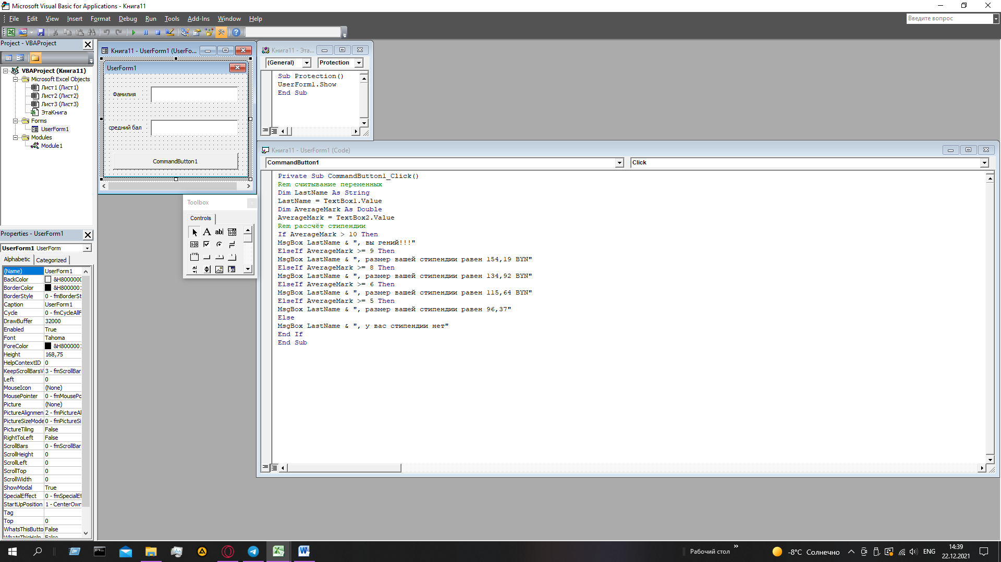

Демонстрация работы программы, вызванной через пользовательскую форму

